19 ноября 2019 г. молодой педагог МАОУ №13 Заболотских Александра Юрьевна и ее учитель-наставник Чусовитина Юлия Александровна приняли участие в семинаре-совещании «Организация работы наставников с молодыми специалистами».
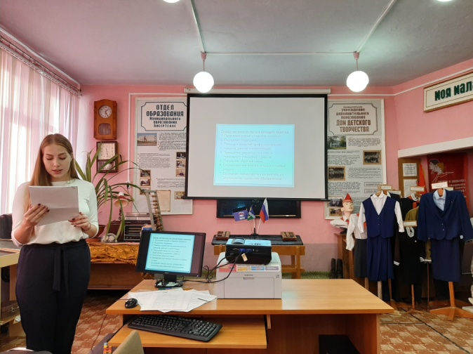
Семинар состоялся в рамках реализации плана работы окружной методической ресурсной службы в п.Бисерть.
Александра Юрьевна подробно рассказала о трудностях, с которыми столкнулась в первые два месяца трудовой деятельности и о том, какую помощь в работе оказывает ей педагог-наставник.

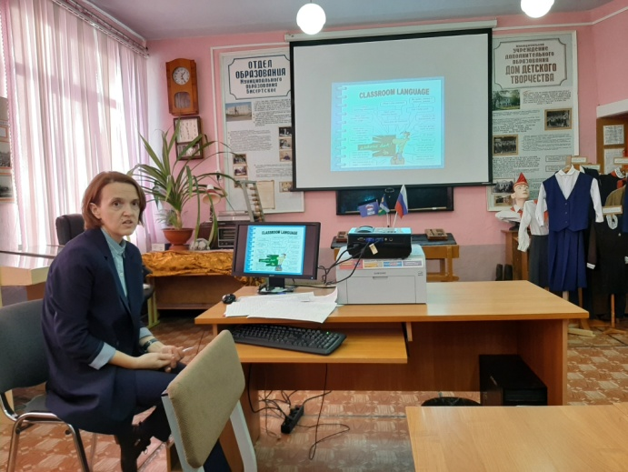

Юлия Александровна представила направления своей работы с молодым педагогом, акцентировала внимание на важности включения молодых специалистов в систему внеклассной работы с обучающимися и вовлечения их в систему методической работы школы.

Педагоги познакомились с опытом методического сопровождения молодых специалистов в Бисертской и Куркинской школах, приняли участие в работе круглого стола и разработке рекомендаций по поддержке молодых специалистов в образовательных организациях.
